Captures d’écran :

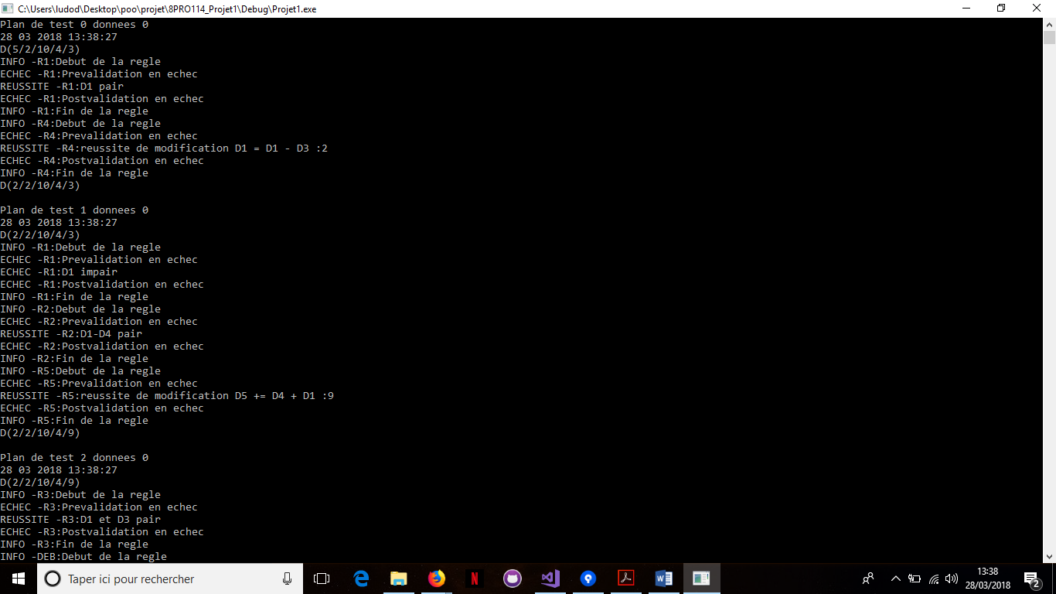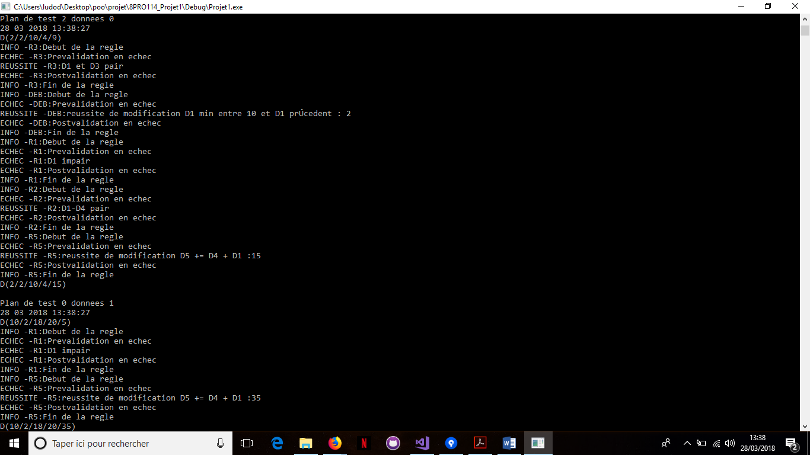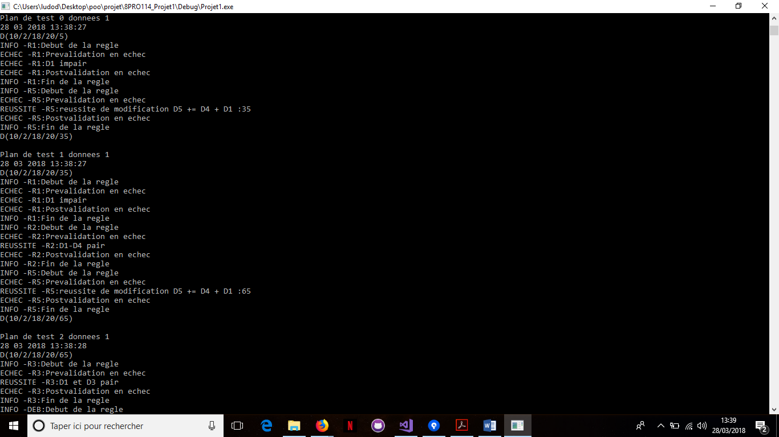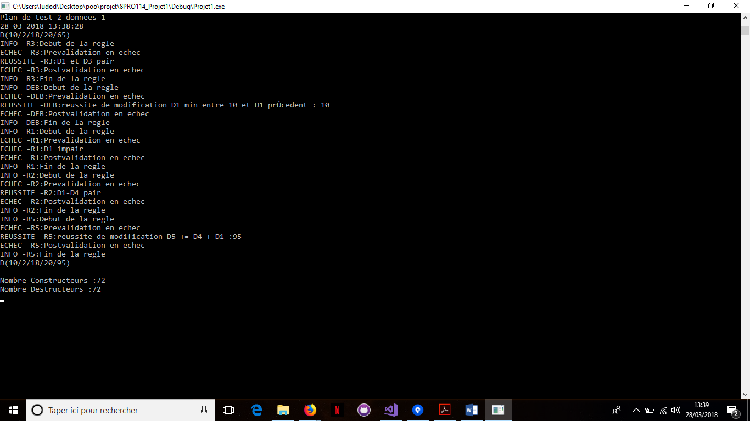

LUDOVIC LAURICHESSE

LUDOVIC LAURICHESSE

LUDOVIC LAURICHESSE

LUDOVIC LAURICHESSE